Муниципальное казенное дошкольное общеобразовательное учреждение «Волчихинский детский сад №3»

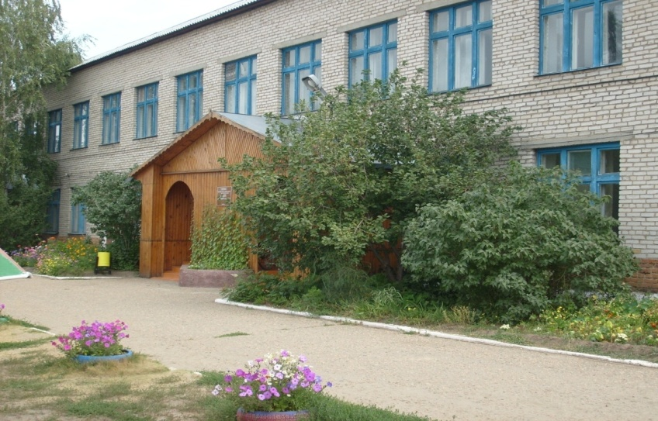
Год образования образовательного учреждения 1979 год.
МКДОУ «Волчихинский детский сад №3» посещают 151 ребенок.
2012год – 50 выпускников.
В образовательном учреждении работают 12 педагогов, 1 музыкальный руководитель
3 педагога имеют высшую категорию, 9 педагогов 1 квалификационную категорию и 1 педагог 2категорию.
В образовательном учреждении создана информационно-образовательная среда: СМИ, сайт, интернет, конференции, круглый стол.
Социальное партнерство:
- «Волчихинская средняя школа№1»
- Детская школа искусств
-Дом учащихся и молодежи
- КГСУСО «Дом интернат»
- Районная библиотека
- Центр немецкой культуры «Дружба»
- Районный музей.

